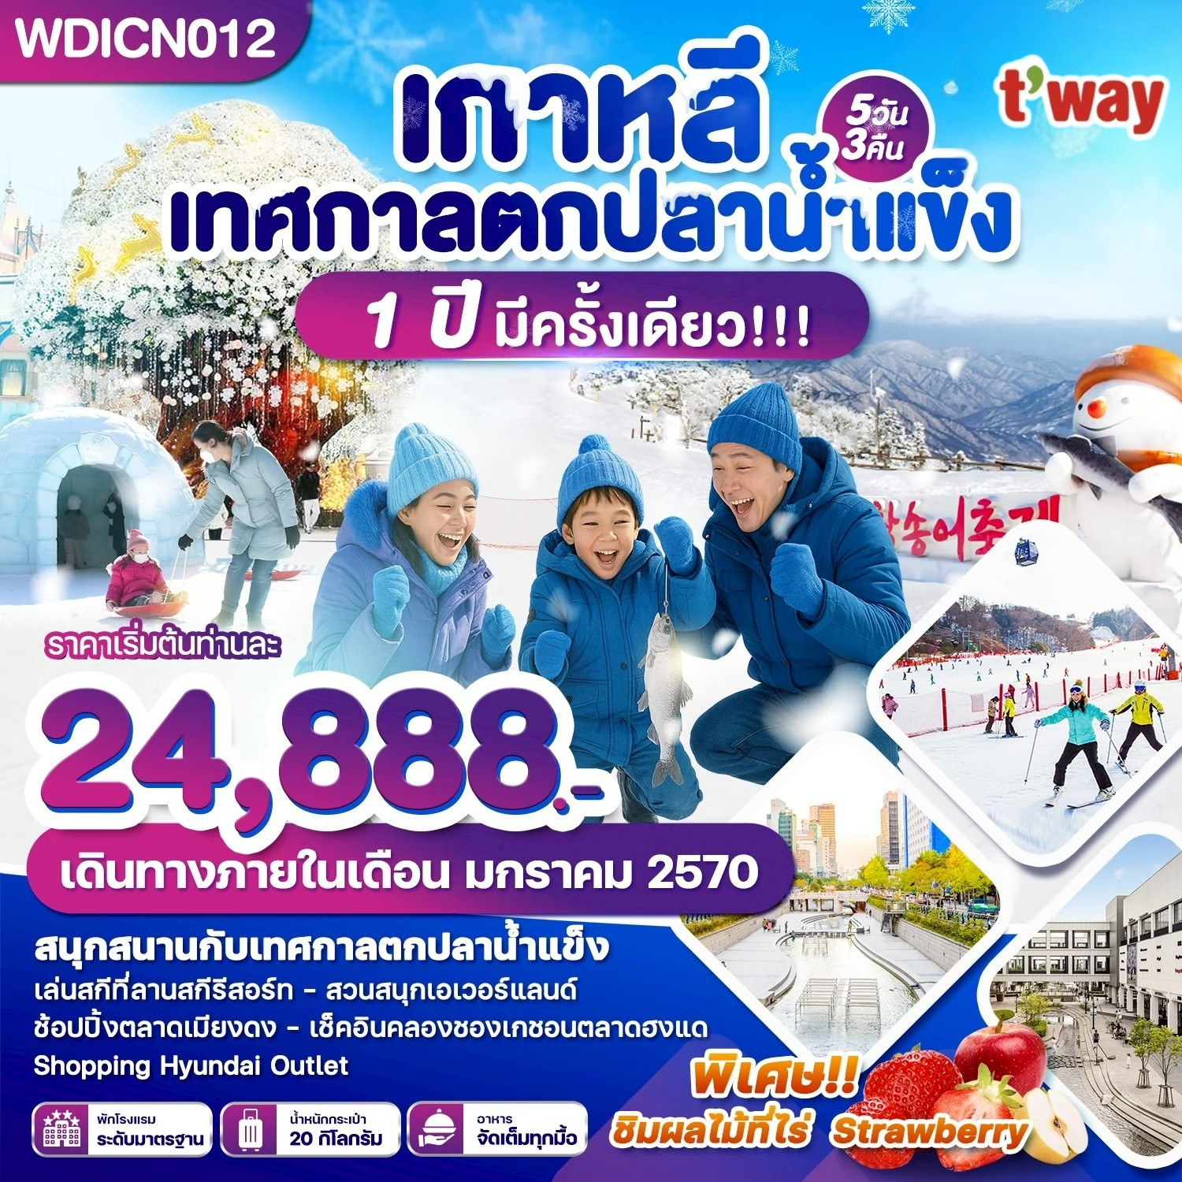

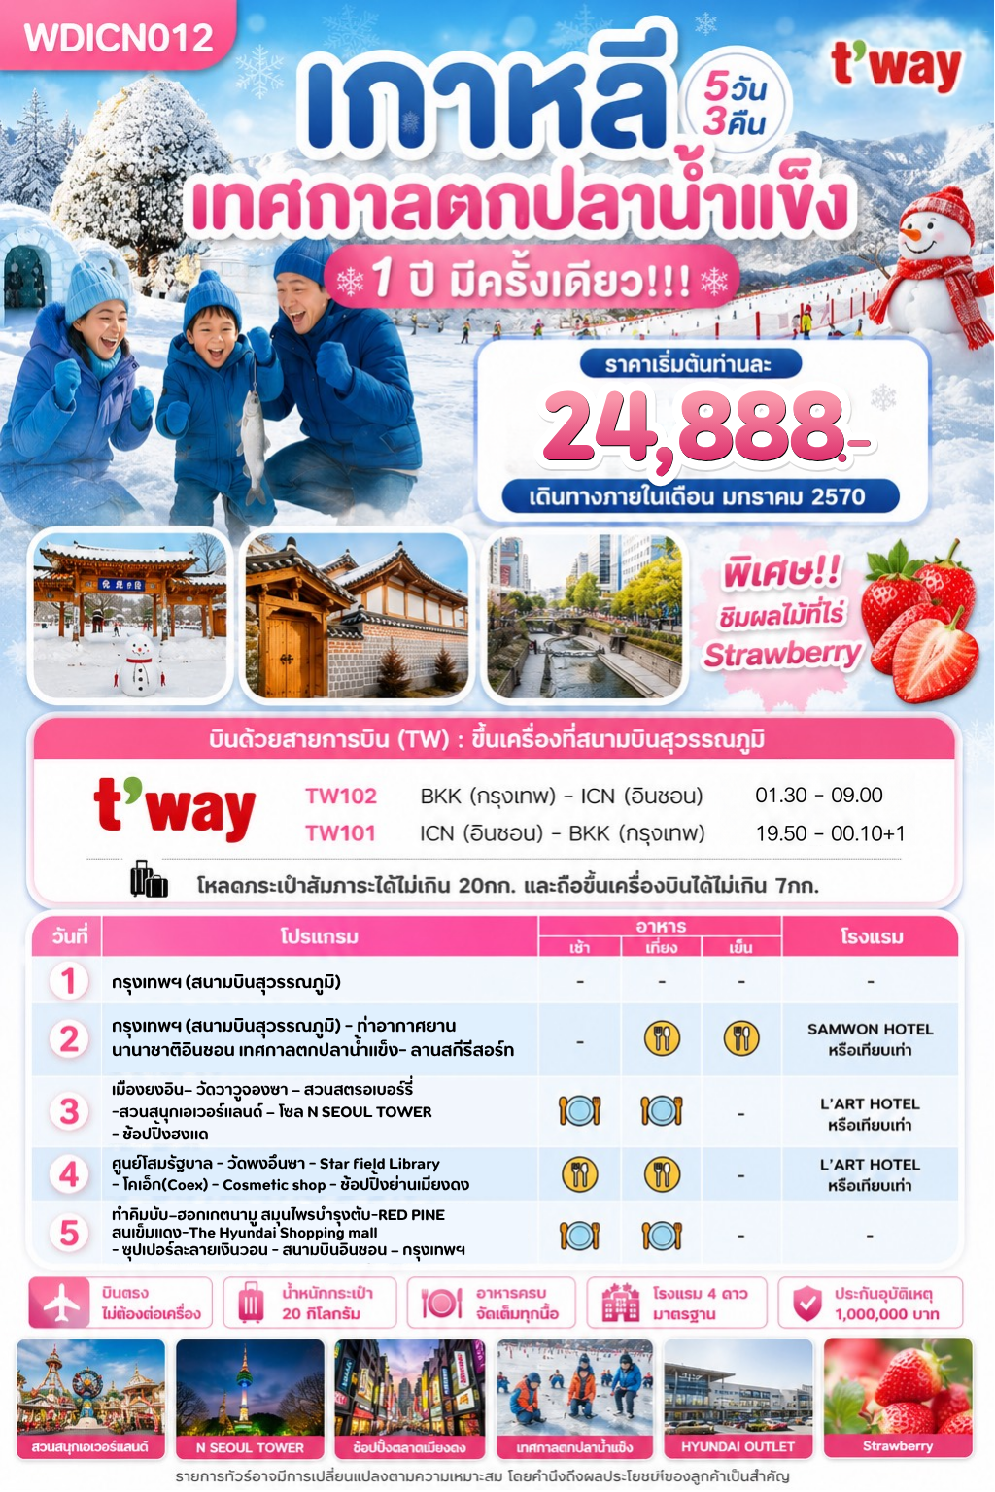
วันแรก กรุงเทพฯ (สนามบินสุวรรณภูมิ)
22.00 น.พร้อมกันที่สนามบิน สนามบินนานาชาติสุวรรณภูมิ อาคารผู้โดยสารระหว่างประเทศขาออกชั้น 4 เคาน์เตอร์
สายการบินทีเวย์ (TW) มีเจ้าหน้าที่ของบริษัทฯคอยให้การต้อนรับและอำนวยความสะดวกในเรื่องเอกสาร ติดแท็กกระเป๋าและการเช็คอินแก่ท่าน
01.30 น.เหิรฟ้าสู่กรุงโซล โดยสายการบินTWAY เที่ยวบินที่ TW102 (บินประมาณ 05 – 05.30ชั่วโมง)
***ไม่มีบริการอาหารบนเครื่องทั้งขาไปและขากลับ*** (รวมน้ำหนักกระเป๋าโหลดใต้ท้องเครื่อง 20 กก. และถือขึ้นเครื่องได้ไม่เกิน 7 กก./ท่าน)***หากท่านต้องการซื้อน้ำหนักเพิ่ม ต้องเสียค่าใช้จ่ายเพิ่ม***

**สายการบิน จะคอนเฟิร์มก่อนเดินทางประมาณ 5-7 วันค่ะ
หากมีการออกตั๋วเครื่องบินภายใน รบกวนแจ้งทางทีมงานก่อนออกตั๋วนะคะ**

วันที่สอง กรุงเทพฯ (สนามบินสุวรรณภูมิ) - ท่าอากาศยานนานาชาติอินชอน
เทศกาลตกปลาน้ำแข็ง- ลานสกีรีสอร์ท (- /เที่ยง/เย็น)
09.00น.เดินทางถึงท่าอากาศยานนานาชาติอินชอน ประเทศเกาหลีใต้ (เวลาท้องถิ่นเร็วกว่าไทย 2 ช.ม.)
หรือ 07.40น.เดินทางถึงท่าอากาศยานนานาชาติอินชอน ประเทศเกาหลีใต้ (เวลาท้องถิ่นเร็วกว่าไทย 2 ช.ม.)
พาท่านเดินทางไปร่วมฉลองเทศกาลสุดยิ่งใหญ่เทศกาลตกปลาน้ำแข็งหนึ่งปีมีเพียงครั้งเดียวจัดขึ้นประมาณช่วงเดือนมกราคมของทุกปี(**หมายเหตุ... กำหนดการเทศกาลตกปลาน้ำแข็งยังไม่ระบุวันที่แน่ชัดและอาจมีการเปลี่ยนแปลงทั้งนี้ขึ้นอยู่กับสภาพภูมิอากาศในแต่ล่ะปี**)เทศกาลนี้มีนักท่องเที่ยวมาเยือนนับล้านคนต่อปีไม่ว่าจะเป็นเด็กหรือผู้ใหญ่จะมาเทศกาลนี้เพื่อตกปลาเทร้าท์ฉายาของมันคือThe Queen of Valley หรือราชินีแห่งขุนเขาโดยปลาเทร้าท์ภูเขาจะอาศัยอยู่ในน้ำเย็นที่มีอุณหภูมิตั้งแต่ 20 องศาเซลเซียสลงไปนับว่าเป็นปลาที่สวยงามและหายากซึ่งนักท่องเที่ยวที่ตกปลามาได้สามารถนำปลามาทำเป็นซูชิหรือซาชิมิก็สามารถรับประทานได้เลยภายในงานจะมีกิจกรรมท้าความหนาวต่างๆอาทิเช่นการแข่งขันจับปลาเทร้าท์ด้วยมือเปล่าตกปลาใต้น้ำแข็ง
(**รวมอุปกรณ์ตกปลาแบบเบสิค**) วิธีการตกปลา คือ หย่อนเหยื่อปลอม (ที่ทางเทศกาลเตรียมไว้ให้ ) ลงไปในรู จากนั้นก็กระตุกไม้เบ็ดตกปลาเบาๆ ให้เหมือนเหยื่อกำลังลอยไปลอยมาในน้ำ และปลาก็จะเข้ามากินเหยื่อ ง่ายๆเพียงแค่นี้ก็ทำให้ท่านตกปลาได้อย่างสนุกสนาน )
เดินทางไปร่วมฉลองเทศกาลสุดยิ่งใหญ่เทศกาลตกปลาน้ำแข็งหนึ่งปีมีเพียงครั้งเดียวจัดขึ้นประมาณช่วงเดือนมกราคมของทุกปี(**หมายเหตุ... กำหนดการเทศกาลตกปลาน้ำแข็งยังไม่ระบุวันที่แน่ชัดและอาจมีการเปลี่ยนแปลงทั้งนี้ขึ้นอยู่กับสภาพภูมิอากาศในแต่ล่ะปี**)เทศกาลนี้มีนักท่องเที่ยวมาเยือนนับล้านคนต่อปีไม่ว่าจะเป็นเด็กหรือผู้ใหญ่จะมาเทศกาลนี้เพื่อตกปลาเทร้าท์ฉายาของมันคือThe Queen of Valley หรือราชินีแห่งขุนเขาโดยปลาเทร้าท์ภูเขาจะอาศัยอยู่ในน้ำเย็นที่มีอุณหภูมิตั้งแต่ 20 องศาเซลเซียสลงไปนับว่าเป็นปลาที่สวยงามและหายากซึ่งนักท่องเที่ยวที่ตกปลามาได้สามารถนำปลามาทำเป็นซูชิหรือซาชิมิก็สามารถรับประทานได้เลยภายในงานจะมีกิจกรรมท้าความหนาวต่างๆอาทิเช่นการแข่งขันจับปลาเทร้าท์ด้วยมือเปล่าตกปลาใต้น้ำแข็ง
เที่ยง รับประทานอาหารเย็น ณ ร้านอาหาร (มื้อที่ 1) ชาบูชาบู สุกี้สไตล์เกาหลีบนหม้อไฟร้อนๆ ประกอบด้วย หมูสไลด์และผักสดนานาชนิด เสิร์ฟพร้อมน้ำซุปร้อนๆ
หลังจากนั้น นำท่านสู่ลานสกีขนาดใหญ่ YANGJI SKI RESORT หรือเทียบเท่าประกอบไปด้วยเนินสกีถึง 2 เนินด้วยกันแบ่งเป็นเนินสกีสำหรับผู้ฝึกหัดเล่น 1 เนิน, และเนินสำหรับผู้ที่เล่นชำนาญแล้ว 1 เนิน
(ราคาทัวร์ยังไม่รวมค่าอุปกรณ์การเล่นสกี, สกีลิฟท์, สโนว์สเลด กอนโดล่า หรือ เคเบิล **ขึ้นอยู่กับสถานที่ว่ามีให้บริการหรือไม่**) มีเวลาให้ท่านได้สนุกกับการเล่นสกีอย่างเต็มที่ ซึ่งปลอดภัยไม่มีอันตราย เตรียมตัวก่อนเล่นสกี ควรเตรียม ถุงมือสกี ผ้าพันคอ แว่นกันแดด เสื้อแจ๊คเก็ตกันนํ้า หรือผ้าร่ม และกางเกงรัดรูป ขอคำแนะนำและฝึกวิธีการเล่นจากไกด์ท้องถิ่นก่อนลงสนามจริง เพื่อความปลอดภัยของท่านเองเป็นสำคัญ
****ปริมาณของหิมะและการเปิดให้บริการของลานสกีขึ้นอยู่กับความเอื้ออำนวยของอากาศ****
ค่ำ รับประทานอาหารเที่ยง ณ ร้านอาหาร (มื้อที่ 2) BUDAE JIGAE มาม่าหม้อไฟเกาหลี เมนูฮิตตามรอยซี่รี่ยN
ส่วนประกอบหลัก เส้นมาม่า เกาหลี สแปม แฮม เต้าหู้ ซอสโคชูจัง และผักเคียงต่างๆ

ที่พัก SAMWON HOTEL หรือระดับเทียบเท่า
วันที่สาม เมืองยงอิน– วัดวาวูจองซา – สวนสตรอเบอร์รี่ -สวนสนุกเอเวอร์แลนด์ – โซล –
N SEOUL TOWER - ช้อปปิ้งฮงแด (เช้า /เที่ยง/-)
เช้า บริการอาหารเช้า ณ ห้องอาหารของที่พัก (มื้อที่3)
นำท่านไป วัดวาวูจองซา (Waujeongsa Temple) ตั้งอยู่ในเมืองยงอิน จังหวัดคยองกีโด เป็นวัดเก่าแก่ที่ตั้งอยู่กลางภูเขา มีเศียรพระพุทธเจ้าขนาดใหญ่สีทองอร่ามดูโดดเด่น ซึ่งเป็นสัญลักษณ์ที่สำคัญของวัดนี้ เศียรพระพุทธรูปนี้มีความสูงถึง 8 เมตร วางตั้งอยู่บนกองหินขนาดใหญ่ วัดแห่งนี้สร้างขึ้นในปี ค.ศ. 1970 โดยนักบวชแฮด๊อกเพื่อแสดงการตอบแทนความเมตตากรุณาของพระพุทธเจ้าในการรวมประเทศเกาหลีเหนือและเกาหลีใต้
นำท่านชิมสตรอว์เบอร์รี่สดสดจากไร่ ที่ ไร่สตรอเบอร์รี่เชิญท่านลิ้มรสสตรอเบอร์รี่เกาหลีสดๆ ในบรรยากาศภายในไร่สตรอเบอร์รี่อย่างแท้จริง ท่านจะได้พบกับวิถีชีวิตชาวไร่สตรอเบอร์รี่ของเกาหลี ว่ามีวิธีการปลูกอย่างไรจึงได้ผลสตรอเบอร์รี่ที่ขนาดใหญ่เป็นพิเศษและหวานหอมชวนน่ารับประทานเป็นที่ชื่นชอบของชาวเกาหลีเองและชาวต่างชาติ และยังเป็นผลไม้ส่งออกของประเทศอีกด้วย ชมวิธีการปลูก การดูแลรักษาผลสตรอเบอร์รี่ และท่านยังสามารถเลือกเก็บสตรอเบอร์รี่ และเลือกชิมได้จากภายในไร่ พร้อมทั้งยังสามารถซื้อกลับไปฝากคนทางบ้านได้ด้วย (หมายเหตุ: สามารถไปไร่สตรอเบอร์รี่ได้ตั้งแต่เดือน ธ.ค. – เม.ย.เท่านั้น)
เที่ยง รับประทานอาหารกลางวัน ณ ร้านอาหาร (มื้อที่ 4) บริการ หมูย่างเกาหลี หรือ คาลบี้ เป็น อาหารพื้นเมือง
เกาหลีที่เลื่องชื่อและรู้จักกันดีทั่วโลกมีรสชาติกลมกล่อมโดยนำหมูส่วนที่ติดกับกระดูกไปย่างบนเตาถ่านแบบ
ดั้งเดิม เสิร์ฟพร้อมข้าวสวยร้อนๆ เครื่องเคียงหลากชนิด น้ำจิ้มเต้าเจี้ยว และน้ำซุปสาหร่าย รับประทานคล้าย
กับเมี่ยงคำของไทย
จากนั้นนำท่านเดินทางสู่ สวนสนุกเอเวอร์แลนด์ สวนสนุกกลางแจ้งที่ใหญ่ที่สุดของประเทศ ถูกขนานนามว่าเป็นดิสนีย์แลนด์แห่งเกาหลีใต้ตั้งอยู่ท่ามกลางหุบเขา ประกอบไปด้วยโซนต่างๆ ดังนี้ Global Fair, Magic Land, European Adventure, American Adventure, Zootopia เมื่อท่านก้าวผ่านประตูเข้าไปในสวนสนุกเอเวอร์แลนด์พบกับอาคารทรงสวยที่ตกแต่งด้วยสถาปัตยกรรมแบบวิกตอเรียตะวันออก และอินเดีย ซึ่งผสมผสานจนเข้ากันลงตัวแวะถ่ายรูปสวยๆ ที่Magic Tree ต้นไม้แฟนตาซีขนาดใหญ่ที่จะเปลี่ยนธีมไปตามเทศกาลต่างๆ ถือเป็นอีกจุดแลนด์มาร์คสำหรับนักท่องเที่ยว ใครชอบเครื่องเล่นหวาดเสียวต้องห้ามพลาดเด็ดขาดสนุกกับเครื่องเล่นนานาชนิดไม่ว่าจะเป็น รถไฟเหาะตีลังกา (Rolling X-Train)ที่เร็วสุดๆ และตีลังกาถึง 2 รอบ เฮอร์ริเคน (Hurricane) เครื่องเล่นที่จะหมุนๆเหวี่ยงๆให้หัวใจเต้นรัวกับความสูงเกือบ 20 เมตรจากพื้นดิน! ดับเบิ้ลร็อกสปิน (Double Rock Spin)ที่จะหมุนๆ ตีลังกา 3 ตลบบนอากาศด้วยความสูงที่แทบกลั้นหายใจ เรือเหาะไวกิ้ง (Columbus Adventure) เตรียมตัวเตรียมใจไปกับเจ้าเรือเหาะยักษ์ที่จะเหวี่ยทุกคนขึ้นไปสูงถึง 30 เมตร ในมุม 75 องศาและไฮไลค์ที่พลาดไม่ได้ของสวนสนุกแห่งนี้ รถไฟเหาะรางไม้ (T-EXPRESS) รถไฟเหาะรางไม้ที่สูงชันเป็นอันดับ4 ของโลกซึ่งมีความชันถึง77 องศาและวิ่งด้วยความเร็ว104 กิโลเมตร/ชั่วโมง
นำคณะขึ้นภูเขานัมซาน เป็นที่ตั้งของหอคอยเอ็น โซลล์ทาวเวอร์ (N SEOUL TOWER)1 ใน 18 หอคอยเมืองที่สูงที่สุดในโลก มีความสูงถึง 480 เมตร เหนือระดับน้ำทะเล ท่านสามารถชมทัศนียภาพของกรุงโซลจากยอดโซลทาวเวอร์ได้รอบทิศ 360 องศา โดยสามารถมองได้ถึงเขาพูกักซัน และถ้าหันไปยังทิศตรงข้าม ก็จะเห็นไกลไปถึงแม่น้ำฮันกัง เป็นอีกหนึ่งสถานที่ ที่สุดแสนจะโรแมนติก ไม่ว่าจะเป็นยามกลางวันหรือกลางคืน และไม่ว่าจะฤดูไหนๆ ที่นี่ยังคงได้รับความนิยมเสมอมา เพราะเป็นสถานที่คล้องกุญแจคู่รักที่ยอดนิยมของนักท่องเที่ยว และชาวเกาหลี โดยมีความเชื่อว่าหากได้มาคล้องกุญแจด้วยกันที่นี่ และโยนลูกกุญแจลงไปจะทำให้รักกันมั่นคง ยืนยาว ตราบนานเท่านาน ** ยังไม่รวมค่าขึ้นลิฟต์ และ ค่าแม่กุญแจ ลูกกุญแจคู่รักสำหรับคล้อง ท่านสามารถเตรียมจากประเทศไทยไปได้ **
อิสระช้อปปิ้งย่านฮงแด HONGDAE อยู่ใกล้กับมหาวิทยาลัยศิลปะฮงอิก ที่มีชื่อเสียงมากของเกาหลีบรรยากาศจึง สดใสเต็มไปด้วยหนุ่มสาวชาวโซลในตอนกลางวันฮงแดเป็นถนนที่สามารถเดินช้อปปิ้งในร้านเสื้อสวยสุดอาร์ตแบบราคานักศึกษา และอัพเดตสตรีท สไตล์ จากแฟชั่นนิสต้าตัวจริงส่วนกลางคืนเป็นแหล่งปาร์ตี้ที่ chic
**อิสระทานอาหารค่ำที่ ฮงแด มีอาหารหลากหลายให้ท่านเลือกทาน***
ที่พัก L’ART HOTEL หรือระดับเทียบเท่า
วันที่สี่ ศูนย์โสมรัฐบาล -วัดพงอึนซา-Star field Library-โคเอ็ก(Coex)- Cosmetic shop-
ช้อปปิ้งย่านเมียงดง (เช้า /เที่ยง/-)
เช้า บริการอาหาร ณ ห้องอาหารของโรงแรม (มื้อที่ 5)
นำท่านชมศูนย์โสมรัฐบาล (Ginseng) ซึ่งรัฐบาลรับรองคุณภาพว่าผลิตจากโสมที่มีอายุ 6 ปีซึ่งถือว่าเป็นโสมที่มีคุณภาพดีที่สุดชมวงจรชีวิตของโสมพร้อมให้ท่านได้เลือกซื้อโสมที่มีคุณภาพดีที่ที่สุดและราคาถูกกว่าไทยถึง 2 เท่าเพื่อนำไปบำรุงร่างกายหรือฝากญาติผู้ใหญ่ นำท่านไป วัดพงอึนซา (Bongeunsa Temple) เป็นวัดเก่าที่มีอายุกว่าหนึ่งพันสองร้อยปี วัดแห่งนี้ตั้งอยู่บริเวณเชิงเขาซูโดซานใจกลางกรุงโซล ภายในบริเวณมีสถาปัตยกรรมดั้งเดิมอันงดงามที่สะท้อนถึงศิลปะวัฒนธรรมเกาหลีในอดีต อีกทั้งยังแวดล้อมด้วยสภาพทางธรรมชาติของป่าไม้ ไฮไลท์ของวัดแห่งนี้คือการเดินขึ้นไปสักการะพระพุทธรูปที่แกะสลักด้วยหินอ่อนซึ่งเป็นพระพุทธรูปองค์ใหญ่ที่สุดของเกาหลีใต้ โดยมีความสูง 23 เมตร เป็นวัดที่ผู้คนนิยมมาไหว้ขอพรเสริมสิริมงคลกันอย่างไม่ขาดสาย นำท่านไปที่ Star field Library ซึ่งที่ตั้งอยู่ในห้างโคเอ็ก(Coex)เป็นที่เที่ยวถ่ายรูปสุดชิคแห่งใหม่ ของกรุงโซลที่เพิ่งเปิดได้ไม่นาน ที่นี่มีการออกแบบตกแต่งที่สวยงามแปลกตา ไม่น่าเบื่ออย่างที่เรามักจะนึกภาพห้องสมุดกัน อยู่ไม่ไกลจากใจกลางกรุงโซลมากนัก ใกล้ๆกับย่านกังนัม และวัดบงอึนซา(Bongeunsa Temple)ที่เป็นวัดดังที่สุดแห่งหนึ่งของกรุงโซล ห้าง Coex ก็มีขนาดค่อนข้างใหญ่ภายในห้างมีแบรนด์เสื้อผ้า ของกิน ของใช้ต่างๆให้เลือกมากมาย
เที่ยง รับประทานอาหารกลางวัน ณ ร้านอาหาร (มื้อที่ 6) เมนูข้าวยำเกาหลีบิบิมบับ มีส่วนผสมของข้าวสวย ผัก
ถั่วงอก หมู ไข่ดาว ซอสโกชูจัง คลุกเคล้าให้เข้ากัน เมนูนี้อร่อยมาก

หลังจากนั้น นำท่านไปช้อปปิ้งที่ ศูนย์รวมเครื่องสำอางแบรนด์ดังเกาหลี(COSMETIC SHOP)เช่น WATERDROP (ครีมน้ำแตก), SNAIL CREAM (ครีมเมือกหอยทาก), BOTOX (โบท็อกซ์), ALOE VERA PRODUCT(ผลิตภัณฑ์จากสมุนไพรว่านหางจระเข้) เป็นต้น หลังจากนั้น นำท่านไปช้อปปิ้งที่ ศูนย์รวมเครื่องสำอางแบรนด์ดังเกาหลี(COSMETIC SHOP)เช่นWATER DROP (ครีมน้ำแตก) , SNAIL CREAM (ครีมเมือกหอยทาก) ,BOTOX (โบท็อกซ์) ,ALOE VERA PRODUCT (ผลิตภัณฑ์จากสมุนไพรว่านหางจระเข้) เป็นต้นพิเศษ จากนั้นนำท่านเพลิดเพลินกับการช้อปปิ้งย่านเมียงดง (Myeongdong Market) แหล่งละลายทรัพย์ในดวงใจของสาวๆหลายคน ตลาดแห่งนี้จะมีเสื้อผ้า กางเกง รองเท้า น้ำหอม เครื่องสำอางทั้งแบรนด์เนมชื่อดัง และโลคอลแบรนด์ รวมถึงซีดีเพลง รูปดารา และศิลปินเกาหลี หรืออะไรที่วัยรุ่นต้องการก็สามารถหาได้จากที่ตลาดนี้มีร้านขายรองเท้าแบรนด์ดังอย่างร้าน MBC MART ก็มีรองเท้าหลากหลายแบรนด์ดังให้เลือกมากมาย อาทิเช่น ADIDAS, NIKE, NEW BALANCE, VANS, CONVERSE, FILA เป็นต้น
**อิสระทานอาหารค่ำที่เมียงดง มีอาหารหลากหลายให้ท่านเลือกทาน***
ที่พัก L’ART HOTEL หรือระดับเทียบเท่า
วันที่ห้า ทำคิมบับ–ฮอกเกตนามู สมุนไพรบำรุงตับ-RED PINE สนเข็มแดง-The Hyundai
Shopping mall- ซุปเปอร์ละลายเงินวอน - สนามบินอินชอน – กรุงเทพฯ
(เช้า /เที่ยง/-)
เช้า รับประทานอาหารเช้า ณ ห้องอาหารของโรงแรม (มื้อที่ 7)
จากนั้นนำท่าน เรียนรู้วิธีการทำคิมบับ(ข้าวห่อสาหร่าย) อาหารง่ายๆที่คนเกาหลีนิยมรับประทานโดยการนำข้าวสุกและส่วนผสมอื่นๆหลากชนิด เช่น แตงกวา แครอท ผักโขม ไข่เจียว ปูอัด แฮม เป็นต้น แล้วแต่วัตถุดิบที่ท่านสะดวก วางแผ่บนแผ่นสาหร่ายแล้วม้วนเป็นแท่งยาวๆ จากนั้นหั่นเป็นชิ้นพอดีคำ ชาวเกาหลีนิยมรับประทานคิมบับระหว่างการปิกนิก หรืองานกิจกรรมกลางแจ้ง หรือรับประทานเป็นอาหารกลางวันเบาๆ โดยเสิร์ฟกับหัวไชเท้าดองและกิมจิ นอกจากนี้คิมบับยังเป็นอาหารนำกลับบ้านที่เป็นที่นิยมทั้งในเกาหลีและต่างประเทศ นำท่านเลือกซื้อ สมุนไพรฮอกเกตนามู เป็นผลิตภัณฑ์ผลของฮ๊อกเก็ตนามูที่เติบโตกลางป่าดงดิบกว่า 20 ปี มีสรรพคุณช่วยกรองสารพิษในตับ เหมาะสำหรับคนที่ทำงานหนัก ดื่มเหล้า นอนดึก หรือเป็นไวรัสตับอักเสบ ตับแข็ง ให้ท่านอิสระเลือกซื้อให้ตัวเองและฝากครอบครัวหรือญาติผู้ใหญ่ที่ท่านรัก จากนั้นพาท่านไปศูนย์สมุนไพรสนเข็มแดง (RED PINE)เป็นผลิตภัณฑ์ ที่สกัดจากน้ำมันสน มีสรรคุณช่วยบำรุงร่างกาย ลดไขมัน ช่วยควบคุมอาหารและรักษาสมดุลในร่างกายได้เป็นอย่างดี
เที่ยง รับประทานอาหารกลางวัน ณ ภัตตาคาร (มื้อที่ 8) เมนูจิมดัก เป็นไก่พะโล้ผัดกับวุ้นเส้นและผักอร่อย
มากมายเสิร์ฟพร้อมข้าวสวยร้อนๆ พร้อมเครื่องเคียงต่างๆ
พาท่านไปช้อปปิ้งที่ The Hyundai Premium Outlet ภายในห้างมีทั้งสินค้าแบรนด์เนมมากมายให้ท่านเลือกซื้อเช่น Nike , Adidas, Fila, Puma, New Balance และอื่นๆอีกมากมาย เสื้อผ้าแฟชั่นที่ลดราคาหนักมาก และร้านอาหารมากมาย อิสระให้ท่านช้อปปิ้งตามอัธยาศัย จากนั้นนำท่านแวะซื้อของที่ ซุปเปอร์มาเก็ตละลายเงินวอน สาหร่าย ขนมต่าง ๆ ช็อกโกแล๊ตหินซีเรียลช็อกโก ผลิตภัณฑ์ของใบรากฝอยของโสม ในรูป ขนมโสม โคลนพอกหน้าโสม ครีมล้างหน้าโสม เครื่องสำอางโสม เป็นต้นและยังมีหมอนสุขภาพ กิมจิ เป็บเปโร้ (ป๊อกกี้เกาหลี) ชินราเมง( มาม่าเกาหลี)
19.50น. ออกเดินทางกลับกรุงเทพฯมหานครโดยเที่ยวบินที่ TW101
00.10น. ถึงท่าอากาศยานสุวรรณภูมิ โดยสวัสดิภาพ
*************************************************************************************************

วันเดินทางและอัตราค่าบริการ
**ไม่มีราคาเด็ก** เด็กทารกอายุ 0-2ปี จ่าย 7,500.-
กำหนดวันเดินทาง | ผู้ใหญ่/ท่าน | เด็ก1 พักกับผู้ใหญ่1ท่าน
กำหนดวันเดินทาง | พักห้องละ 2-3 ท่าน | เด็ก1 พักกับผู้ใหญ่1ท่าน | พักเดี่ยว | JOIN LAND
13 – 17 มกราคม 2570 | 24,888.- | 25,888.- | 5,900.- | 8,900.-
20 – 24 มกราคม 2570 | 24,888.- | 25,888.- | 5,900.- | 8,900.-
